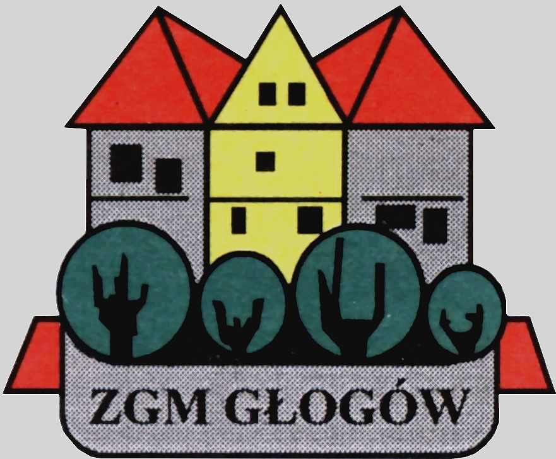
Zakład Gospodarki Mieszkaniowej

67-200 Głogów, ul. Poczdamska 1 tel. 076 853 11 00 fax. 076 853 11 01 www.zgm.glogow.pl e-mail: zgm@zgm.glogow.pl

Głogów, dnia 23.08.2024 r.

wg rozdzielnika
ZT/1580/2024/g

INFORMACJA O WYNIKACH POSTĘPOWANIA
Remont tarasu przy ul. Folwarcznej 2-2c w Głogowie

- Zamawiający: Zakład Gospodarki Mieszkaniowej, ul. Poczdamska 1, 67-200 Głogów działający w imieniu i na rzecz Gminy Miejskiej Głogów
- Zamówienie było przedmiotem ogłoszenia z dnia 09.08.2024 r.
- Tryb udzielenia zamówienia: zamówienie, którego wartość szacunkowa jest niższa od kwoty, o której mowa w art. 2 ust. 1 pkt. 1 ustawy z dnia 11.09.2019 r. - Prawo zamówień publicznych (t.j. Dz.U. z 2023 r., poz. 1605)
- Ilość otrzymanych ofert: 1
- Ilość wykonawców wykluczonych: 0
- Ilość ofert odrzuconych: 0
- Rozstrzygnięcie postępowania:

Zamawiający unieważnia postępowanie, ponieważ cena jedynej złożonej oferty przewyższa środki, które Zamawiający zamierza przeznaczyć na sfinansowanie zamówienia.
Otrzymują:
- Firma „MALKOR” Grzegorz Orłowski
ul. Hubala 11, 64-100 Leszno
- Tablica Ogłoszeń ZGM w Głogowie
- Tablica Ogłoszeń ADM „Hutnik”
- Strona internetowa zamawiającego www.zgm.glogow.pl
- Dział Techniczny (Przetargi) a/a – S.S.

